**LAPORAN PRAKTIKUM PEMROGRAMAN BEORIENTASI OBJEK**

“Tugas 08 – Static Keyword*”*



Oleh:

Nama : Avryzel Alifian Hakim

NPM : 4523210121

Kelas : A

Dosen:

Adi Wahyu Pribadi , S.Si., M.Kom

**S1-Teknik Informatika**

**Fakultas Teknik Universitas Pancasila**

**2023/2024**

**Source Code**

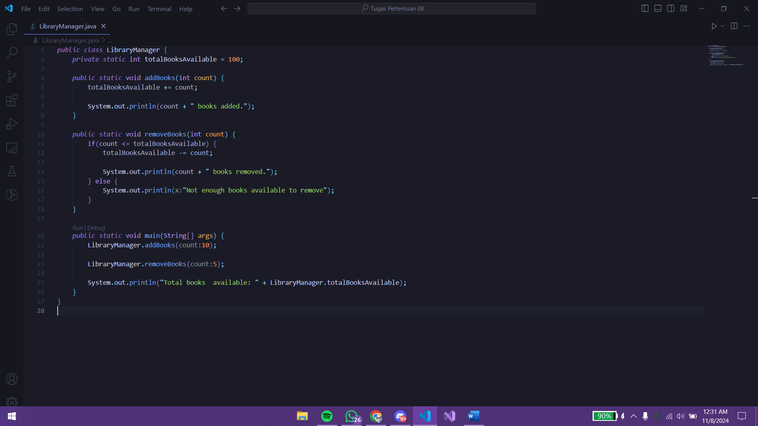

**Hasil Running**

**Penjelasan**

Dengan static, tidak perlu membuat inisialisasi variable untuk menggunakan method atau variable.